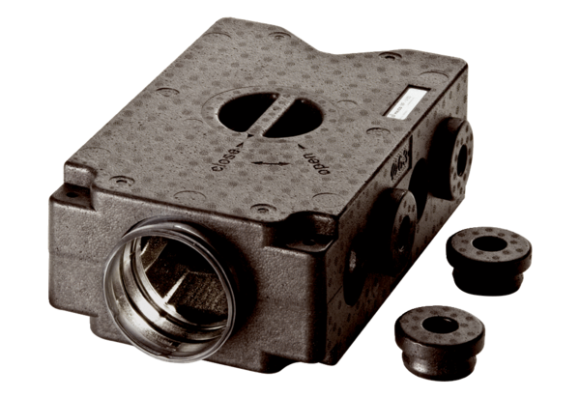Razdjelnik zraka od plastike, 8-struki MF-V63Jedinica za pakiranje: 1 komAsortiman: K
Broj artikla: 0059.0970Proizvođač: MAICO

